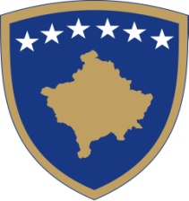
Republika e Kosovës
Republika Kosova - Republic of Kosovo

Qeveria - Vlada - Government
Zyra e Kryeministrit - Ured Premijera - Office of the Prime Minister

Sekretari i Përgjitshëm-Generalni Sekretar- Secretary General

Datë: 07.05.2021
Ref. /2021

N J O F T I M
Për Anulimin e Konkursit

Anulohet konkursi i publikuar në Web faqen e Zyrës së Kryeministrit dhe në gazetën ditore Epoka e Re, me datën 15 korrik 2020 deri me datën 15 gusht 2020 për Drejtorë të Bordeve të Ndërmarrjeve Publike Qendrore:

- Posta e Kosovës, Sh A. (PK) dhe
- Kompania Rajonale e Ujësjellësit - Hidromorava-Sh A. Gjilan.

Për çdo informacion mund te kontaktoni në telefonin me nr. 038-200 14 400.

